附件5 ：
“第二课堂”系统申报指南
本年度社会实践使用第二课堂系统进行申报，各申请人需要登录团委第二课堂系统（网址：http://dekt.seu.edu.cn）输入身份认证信息，点击红框所示内容进入自己的第二课堂系统，如下图所示：（注意：尽量使用谷歌浏览器，其他浏览器可能有兼容性问题，外网需挂vpn）
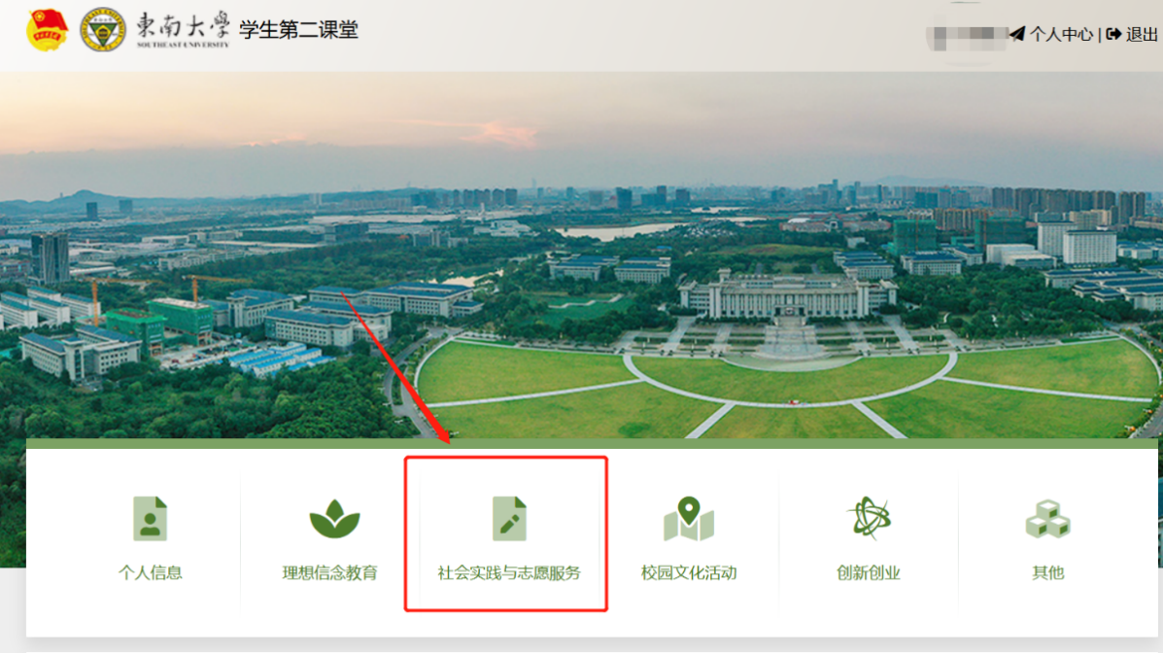
1.进入“社会实践与志愿服务”
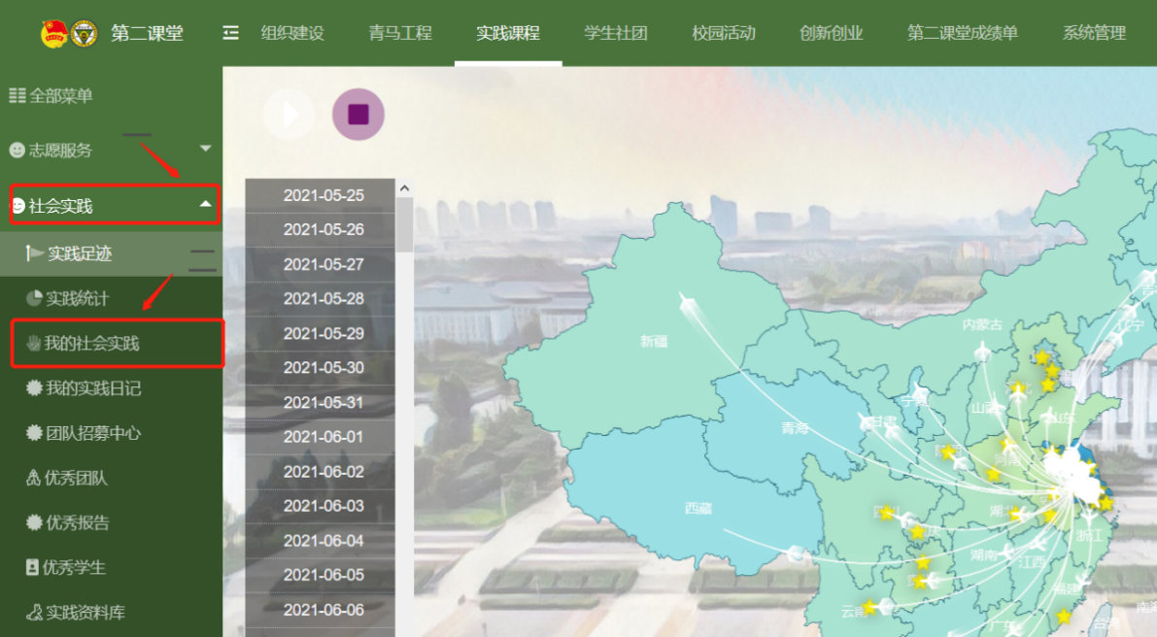
2.进入“我的社会实践”
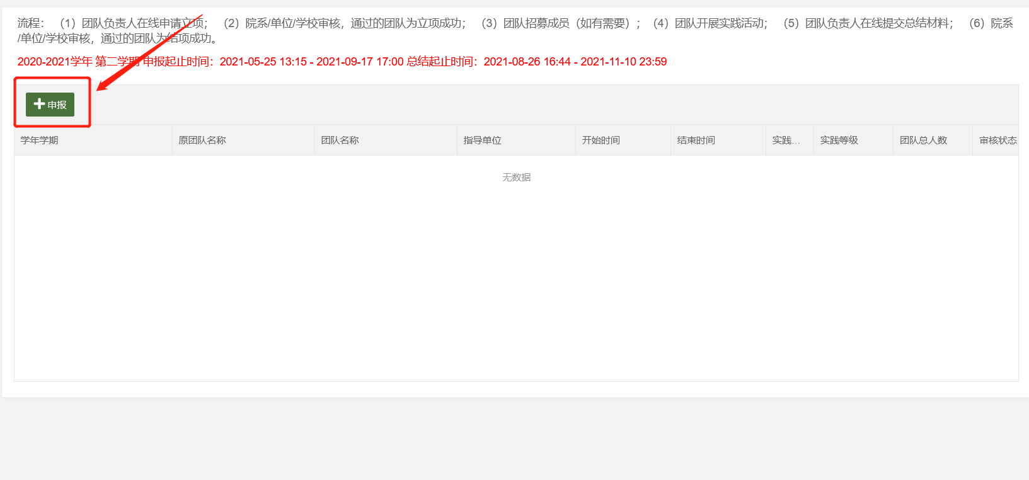
3.进入如图界面，点击“申报”按钮进入申报页面
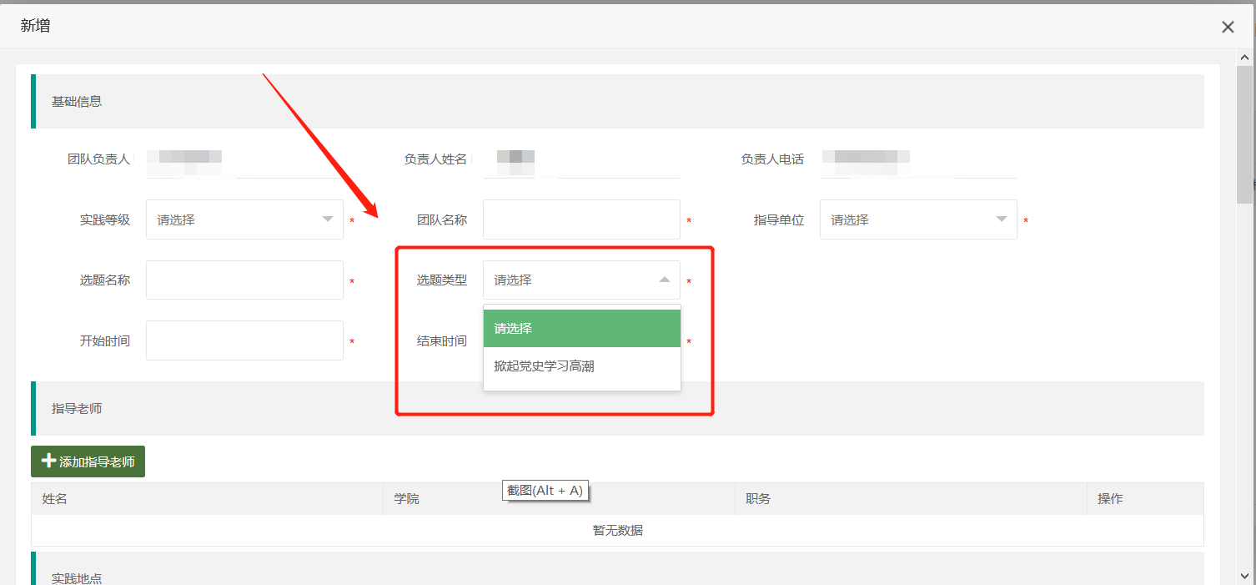
4.完善相应信息，在“选题类型”中选用相关主题
(检查无误后，即可点击“提交”，或是进行保存)

